Evolución del software

Asignatura: Ampliación Ingeniería del Software.

Javier Montes Hermosilla

Daniel Rodríguez Borreguero

Celia Rodríguez Mata

Alberto Millán Roldan Sierra

**Índice**

**Actividades de requisitos.**

-Diagrama de casos de uso.

-Explicación.

**Análisis.**

-Diagrama de clases de análisis.

-Explicación.

-Listado de atributos.

**Diseño:**

-Diagrama de clases de diseño.

-Explicación.

**Actividades de requisitos.**

**-Diagrama casos de uso.**

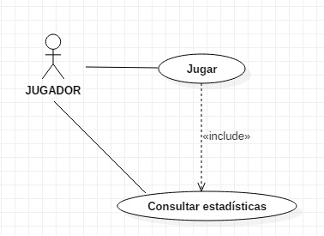

**-Explicación:** Se ha creado el nuevo caso de uso consultar estadísticas que recoge la nueva funcionalidad que se quiere implementar en la app. Este caso de uso será accesible para el jugador a través del menú principal, que le dará la opción de jugar o de consultar las estadísticas. Además, también tenemos que modificar el caso de uso ya existente jugar, ya que, ahora, cuando el jugador finaliza una partida, automáticamente se mostrara por pantalla el html con las estadísticas totales de la App. Se considera actor al jugador exclusivamente porque, además de ser iniciador, los cambios realizados en el servidor para añadir las nuevas funcionalidades se harán en el servidor, por lo que este no es actor.

**Análisis.**

**-Diagrama de clases de análisis.**

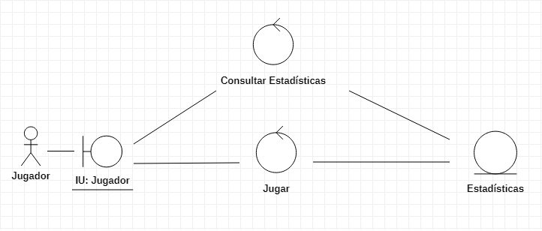

**-Explicación:** Todo actor tiene su interfaz, en este caso IU: Jugador y a través de esa interfaz el jugador puede acceder a las clases de control consultar estadísticas o jugar, que harán uso de la entidad estadísticas, estructura de datos en el servidor en la cual se almacenan los datos de las partidas jugadas y las partidas ganadas.

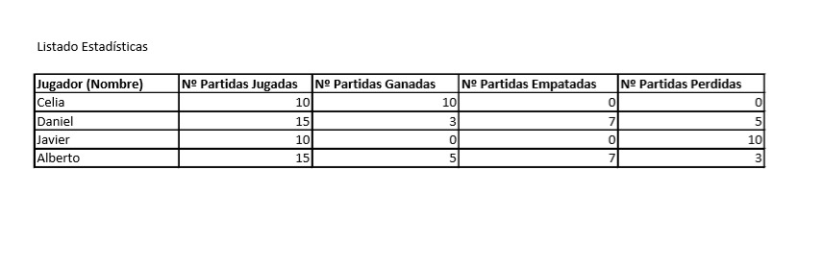**-Ejemplo listado estadísticas con atributos.**

**Explicación:** Esta es la representación de nuestro ArrayList<Estadística> la cual almacena los datos en una entidad Estadísticas, que se actualiza al acabar cada partida, sumando 1 al numero de partidas jugadas y, dependiendo del resultado suma 1 en Nº de Partidas Ganadas, Perdidas o Empatadas.

**Diseño:**

**-Diagrama de clases de diseño.**

Consultar estadísticas.

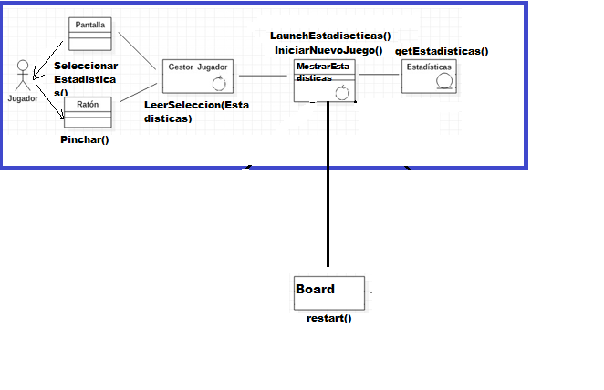

Explicación: El usuario accede a consultar estadísticas a través del ratón, seleccionando la opción y haciendo uso de gestor jugador, que se encarga de controlar los dispositivos que interactúan con el Jugador, posteriormente esa clase de control le envía la orden a consultar estadísticas, la cual recopila la información del listado de las estadísticas y se la envía al usuario a través de la pantalla, volviendo a pasar por gestor jugador.

Jugar.

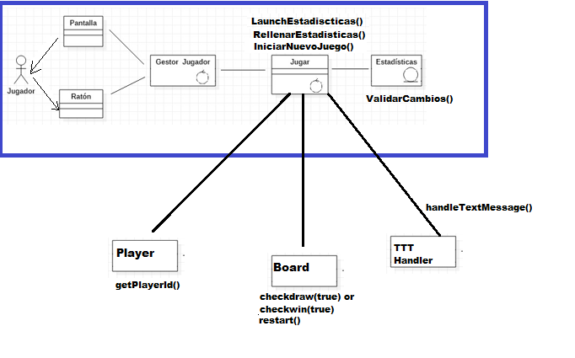

Explicación: El jugador desarrolla con normalidad la partida, ejecutando sus movimientos gracias al ratón y recibiendo feedback de la partida por la pantalla, finalmente, cuando la partida finaliza, el jugador visualizará las estadísticas. Esto será posible gracias a la clase de control jugar, que cuando perciba que la partida ha finalizado simplemente almacenara en estadísticas los datos y entregara al jugador el html, que se mostrará por pantalla gracias a la clase gestor jugador.